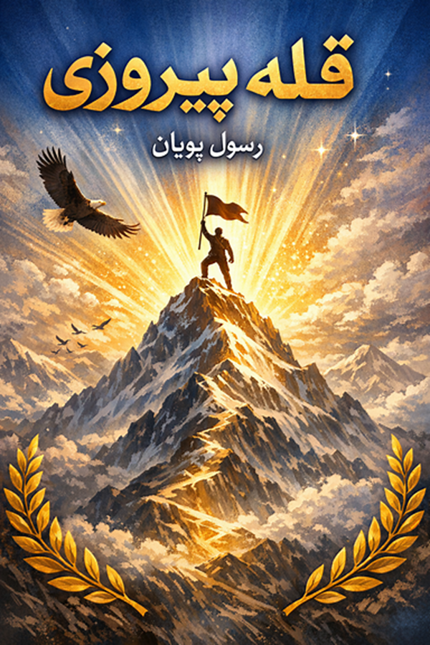

قلۀ پیروزی
از قلـب خراسـان کهـن آمده ام
با یعـقوب لیث و تهمتن آمده ام
تا راوی فرهنگ وتمدن شده ام
با تیـغ قـلــم در انجـمـن آمده ام
*******
سـازش به قـاتـلان مـردم جرم است
باخـتـن بـرای بـار چـنـدم جرم است
از قـلـۀ پـیـروزی بـه خـاک افـتــادن
چون کاه بدون کسب گندم جرم است
*******
مردم و نظامیان چه خوب جنگیدند
بـر لاف و گـزاف دشمنان خندیدند
در عـرصۀ گفتگو و تدبیر و خـرد
ارباب ســیـاسـت کمــاکان لغزیدند
*******
تسلیم به تجـاوزگـر ظالم مرگ است
ماندن به زیر پای گرگ گرگ است
با ظالـم و خـونخـوار تـبــانی کـردن
چون دادن نفت وشاه کلید ارگ است
*******
ظالم به تک و تاز تجاوز بکند
بـر قـوم سرافـراز تجاوز بکند
گـر هـمـت سـرباز دلاور نَبُوَد
صد بار دیگر باز تجاوز بکند
*******
یک بام خـدا به چند هـوا می خواهند
ازهرطرفی به خود فضا می خواهند
مظلـوم بـه زیـر تـیغ ظلـم افـتـادسـت
بـر وی هـمـه چیز ناروا می خواهند
*******
هشدار که بازی را به مفت می بازید
میدان نـبـرد را، بـه گـفــت می بازید
درگیر قـمــار باز و دغـل بـازان اید
با چال وفریب طاق وجفت می بازید
*******
بـا دزد ســرگـردنـه یاری نکنید
هرگزبه پیش خصم زاری نکنید
از مـرز بـرانـیـد تجـاوز گـر را
بـا خنجـر زور بـردبـاری نکنید
*******
حرف وعمل ستمگـران مردودست
بر قتل و قتال گرد جهان افزودست
آتـش زده در لانــۀ مـرغـان چــمن
یـارانـۀ امـریکا بـه مــردم دودست
*******
زنجـیـر شـریـر ظلم را پاره کنید
آزاد ز بـنـد، خـلــق بـیـچـاره کنید
با مشت گـره کـرده بـه فـریاد آیید
درحفظ وطن زجان وتن باره کنید
*******
از دورِ خراسـان کهن یاد آرید
از هیمنۀ ایـران وطن یاد آرید
از عزم نیاکان و بزرگان خرد
از رزم سترگ تهمتن یاد آرید
*******
در کابل و غزنی و هری غوغا کن
در بلـخ و بـدخـشــان علـم بـرپا کن
رویای خراسان بزرگ در دلهاست
این را به زبان مرد و زن گویا کن
*******
ایران و خراسان کهن هم کیش اند
از یک تبار اند و باهم خویش اند
فردوسی و رودکی و حافظ دارند
با مولوی از بلخ کهن درویش اند
*******
افـغـانـسَــتـان بـاز خـراســان گردد
این تیره شبان صبح درخشان گردد
تاریـخ کـهــن تا که بـه فـریـاد آیــد
خـورشــید تمدن رز افـشــان گردد
*******
از خائن و بد خواه وطن دوری کن
راهی به گشا و ترک مجبوری کن
بیشک که میدان به دستان شماست
لعنت بـه تـسلـیمی و مزدوری کن
*******
هشدار که گول چرب زبانی نخورید
خـنجــر ز پـشـت ناگــهـانی نخورید
همسایه که با مکروفریب آمده است
از قـلــه ســقـوط پـلـه گانی نخورید
*******
ظالم به زر و به زور خود می نازد
با تخنیک و بمب کور خود می نازد
از کــشـتـن کـودکان نــدارد شــرمی
بر خفّـت و بر غـرور خود می نازد
*******
هشدار که شمشیر به ظالم ندهید
زور و زر و تدبیربه ظالم ندهید
ازقدرت هسته ای اگرمی ترسند
یک ذرّه ز اکسیر به ظالم ندهید
*******
جنجال جهـان جـنگ انرژی باشد
سـاز همه دنگ دنگ انرژی باشد
از تـنـگۀ مالاکا و هـرمز گـویـنـد
این هـر دو گلو تنگ انرژی باشد
*******
دانش به فـرزند ایرانی عیب است؟
نیروی اتـم حق جهانی عیب است؟
خـاخـام که بمب اتمی سـاخته اسـت
برق اتمی به شیخ فانی عیب است؟
*******
مفهـوم یَهُوَه در جـهان بیداد است
سلاخی مام و کودک نوزاد است
درغزه و میناب شده خون جاری
ازحمله و ظلم امریکا فریاد است
*******
پـروردن دانـش اتم حق شماست
دفترچۀ خوانش اتم حق شماست
ظالم که بـه بمب اتـمی می نازد
نـوبـاوۀ زایـش اتم حق شماست
*******
هـر ذره بـه بـطـن خـود جـهـانی دارد
دنـیـــای خــودی و کـهـکـشـانـی دارد
این قدرت ذرّگان که دردست شماست
بـیـگانـه بـه درک خـود گـمــانی دارد
*******
قانون جهان موشک وخمپاره شدست
حـقــوق ملـل کـشـتـۀ غــدّاره شدست
با خنجـر خـونین که خـدا را کـشـتـند
انجیل به دست زوروزر پاره شدست
*******
با دشـمـن دیـرینه به سـازش نرسید
هشدار به دیوودد به خواهش نرسید
بـا قـاتــل کـودکان و فــرزنـدان ات
هـرگز بـه تـوافـق و نـوازش نرسید
*******
بر خـلـق عنایـت خـدا نـزدیک است
در هـسـتی تـداوم بـقــا نزدیک است
نـیـــروی تـمــدن کـهــن زنـده شـود
حقا که شکست امریکا نزدیک است

رسول پویان
20/4/2026

